

Francisco Diaz Molina  
DA11 - M3

Introducción

Adventure Works es una gran empresa multinacional de fabricación que produce y distribuye bicicletas, piezas y accesorios. Quiere conocer su rendimiento de ventas para comprender los factores que afectan a las ventas, los costos y la rentabilidad, facilitando la toma de decisiones estratégicas basadas en datos. Deberás realizar el análisis sistematizado de sus ventas, ya que actualmente no cuenta con indicadores que logren satisfacer las necesidades de información para una toma de decisiones eficiente y óptima. Todas esas conclusiones e insights valiosos se presentarán a través de un dashboard interactivo construido en Power BI.

Datos

## Origen de datos

El dataset denominado AdventureWorksDW a analizar cuenta con nueve tablas. De estas, ocho se importan a Power BI desde una base de datos en SQL Server, mientras que una tabla adicional proviene de un archivo .xlsx.

## Tipos de datos

DimProduct (SQLServer AdventureWorksDW2019)

| Nombre de columna |
| --- |
| ProductKey int [primary key]  Class Varchar  Color Varchar  DaysToManufacture varchar  DealerPrice varchar  EndDate Datetime  EnglishDescription varchar  EnglishProductCategoryName varchar  EnglishProductName varchar  EnglishProductSubcategoryName varchar  FinishedGoodsFlag varchar  ListPrice float  ProductAlternateKey varchar  ProductCategoryKey int  ProductLine varchar  ProductSubcategoryKey int  ReorderPoint varchar  SafetyStockLevel varchar  Size varchar  SizeRange varchar  SizeUnitMeasureCode varchar  StandardCost varchar  StartDate datetime  Status varchar  Style varchar  Weight varchar  WeightUnitMeasureCode varchar |

DimProductCategory

| Nombre de columna |
| --- |
| ProductCategoryKey int [primary key]  EnglishProductCategoryName Varchar  ProductCategoryAlternateKey Varchar |

DimProductSubcategory

| Nombre de columna |
| --- |
| ProductCategoryKey int [primary key]  EnglishProductSubcategoryName Varchar  ProductSubcategoryAlternateKey varchar  ProductSubcategoryKey int |

DimDate

| Nombre de columna |
| --- |
| DateKey int [primary key]  CalendarQuarter datetime  CalendarSemester datetime  CalendarYear datetime  DayNumerOfMonth datetime  DayNumberOfWeek datetime  DayNumberOfYear datetime  EnglishDayNameOfWeek varchar  EnglishMonthName Varchar  FiscalQuarter datetime  FiscalSemester datetime  FiscalYear datetime  FullDateAlterKey datetime  MonthNumberOfYear datetime  WeekNumberOfYeardatetime datetime |

DimPromotion

| Nombre de columna |
| --- |
| PromotionKey integer [primary key]  DiscountPct varchar  EndDate datetime  EnglishPromotionCategory varchar  EnglishPromotionName varchar  EnglishPromotionType varchar  MaxQty varchar  MinQty varchar  PromotionAlternateKey varchar |

DimSalesTerritory

| Nombre de columna |
| --- |
| SalesTerritoryAlternateKey integer  SalesTerritoryCountry varchar  SalesTerritoryGroup varchar  SalesTerritoryKey varchar [primary key]  SalesTerritoryRegion varchar |

DimGeography

| Nombre de columna |
| --- |
| GeographyKey integer [primary key]  City varchar  CountryRegionCode varchar  EnglishCountryRegionName varchar  IpAddressLocator varchar  PostalCode varchar  SalesTerritoryKey int  StateProvinceCode varchar  StateProvinceName varchar |

FactInternetSales

| Nombre de columna |
| --- |
| OrderDateKey integer [primary key]  CustomerKey int  DiscountAmount varchar  DueDate datetime  DueDateKey datetime  ExtendedAmount varchar  Freight varchar  IDFactSales varchar  OrderDate varchar  OrderQuantity varchar  ProductKey int  ProductStandardCost Varchar  PromotionKey int  RevisionNumber varchar  SalesAmount varchar  SalesOrderLineNumber Varchar  SalesOrderNumber Varchar  SalesTerritoryKey Varchar  ShipDate Datetime  ShipDateKey Varchar  TaxAmt Varchar  TotalProductCost Varchar  UnitPrice varchar  UnitPriceDiscountPct Varchar |

DimCustomer

| Nombre de columna |
| --- |
| CustomerKey int [primary key]  AddressLine1 varchar  BirthDate date  CommuteDistance varchar  CountryRegionCode varchar  CustomerAlternateKey int  DateFirstPurchase datetime  DimGeographyCity varchar  EmailAddress varchar  EnglishEducation varchar  EnglishOccupation varchar  FirstName varchar  Gender varchar  GeographyKey int  LastName varchar  MaritalStatus varchar  Phone varchar  StateProvinceCode varchar  StateProvinceName varchar  TotalChildren varchar  YearlyIncome varchar |

## Limpieza de datos

En el proceso de transformación y limpieza de datos, se eliminaron las filas con valores nulos y se descartaron columnas de distintas tablas que no eran relevantes para el análisis. A continuación, se detallan las columnas eliminadas:

*Dim Product:*

*{"SpanishProductName", "FrenchProductName", "FrenchDescription", "ChineseDescription", "ArabicDescription", "HebrewDescription", "ThaiDescription", "GermanDescription", "JapaneseDescription", "TurkishDescription", "LargePhoto", "ModelName", "DimProductSubcategory.1”}*

*DimProductCategory*

*{"SpanishProductCategoryName", "FrenchProductCategoryName"}*

*DimProductSubcategory*

*{"FrenchProductSubcategoryName", "SpanishProductSubcategoryName"}*

*DimDate*

*{"SpanishDayNameOfWeek", "FrenchDayNameOfWeek", "SpanishMonthName", "FrenchMonthName"}*

*DimPromotion*

*{"SpanishPromotionName", "FrenchPromotionName", "SpanishPromotionType", "FrenchPromotionType", "SpanishPromotionCategory", "FrenchPromotionCategory"}*

*DimGeography*

*{"SpanishCountryRegionName", "FrenchCountryRegionName"}*

*DimGeography*

*{"SpanishCountryRegionName", "FrenchCountryRegionName"}*

*DimCustomer*

*{"Column18", "Column31", "Suffix", "Title", "MiddleName", "NameStyle", "NumberChildrenAtHome", "SpanishEducation", "FrenchEducation", "SpanishOccupation", "FrenchOccupation", "HouseOwnerFlag", "NumberCarsOwned", "AddressLine2" }*

## Transformación de datos

Por otro lado, también se modificaron los tipos de datos de las columnas que contenían llaves primarias o foráneas, transformándolas de número entero a texto para garantizar una correcta relación entre las tablas en el modelo de datos.

*"OrderDateKey", "ProductKey" "CustomerKey", "GeographyKey", "GeographyKey", "SalesTerritoryKey", "SalesTerritoryKey", "SalesTerritoryAlternateKey", "PromotionKey", "PromotionAlternateKey", "DateKey", "ProductCategoryKey", "ProductCategoryAlternateKey", "ProductSubcategoryKey", "ProductSubcategoryAlternateKey", "ProductKey", "ProductAlternateKey", "ProductSubcategoryKey".*

## Eliminación de tablas

Para el analisis y el desarrollo de los dashboard se quitaron de la base de datos DimGeography, DimProductSubcategory y DimProductcategory

Para el análisis y desarrollo de los dashboards, se excluyeron de la base de datos las tablas DimGeography, DimProductSubcategory y DimProductCategory. Esta decisión se tomó para optimizar el modelo de datos y enfocarse únicamente en la información relevante para el estudio.

Diagrama

Se realizó un diagrama de las relaciones entre las tablas utilizando la aplicación **dbdiagram.io**, el cual se muestra a continuación. Este diagrama visualiza cómo se conectan las tablas y facilita la comprensión de las relaciones entre las distintas entidades del modelo de datos.

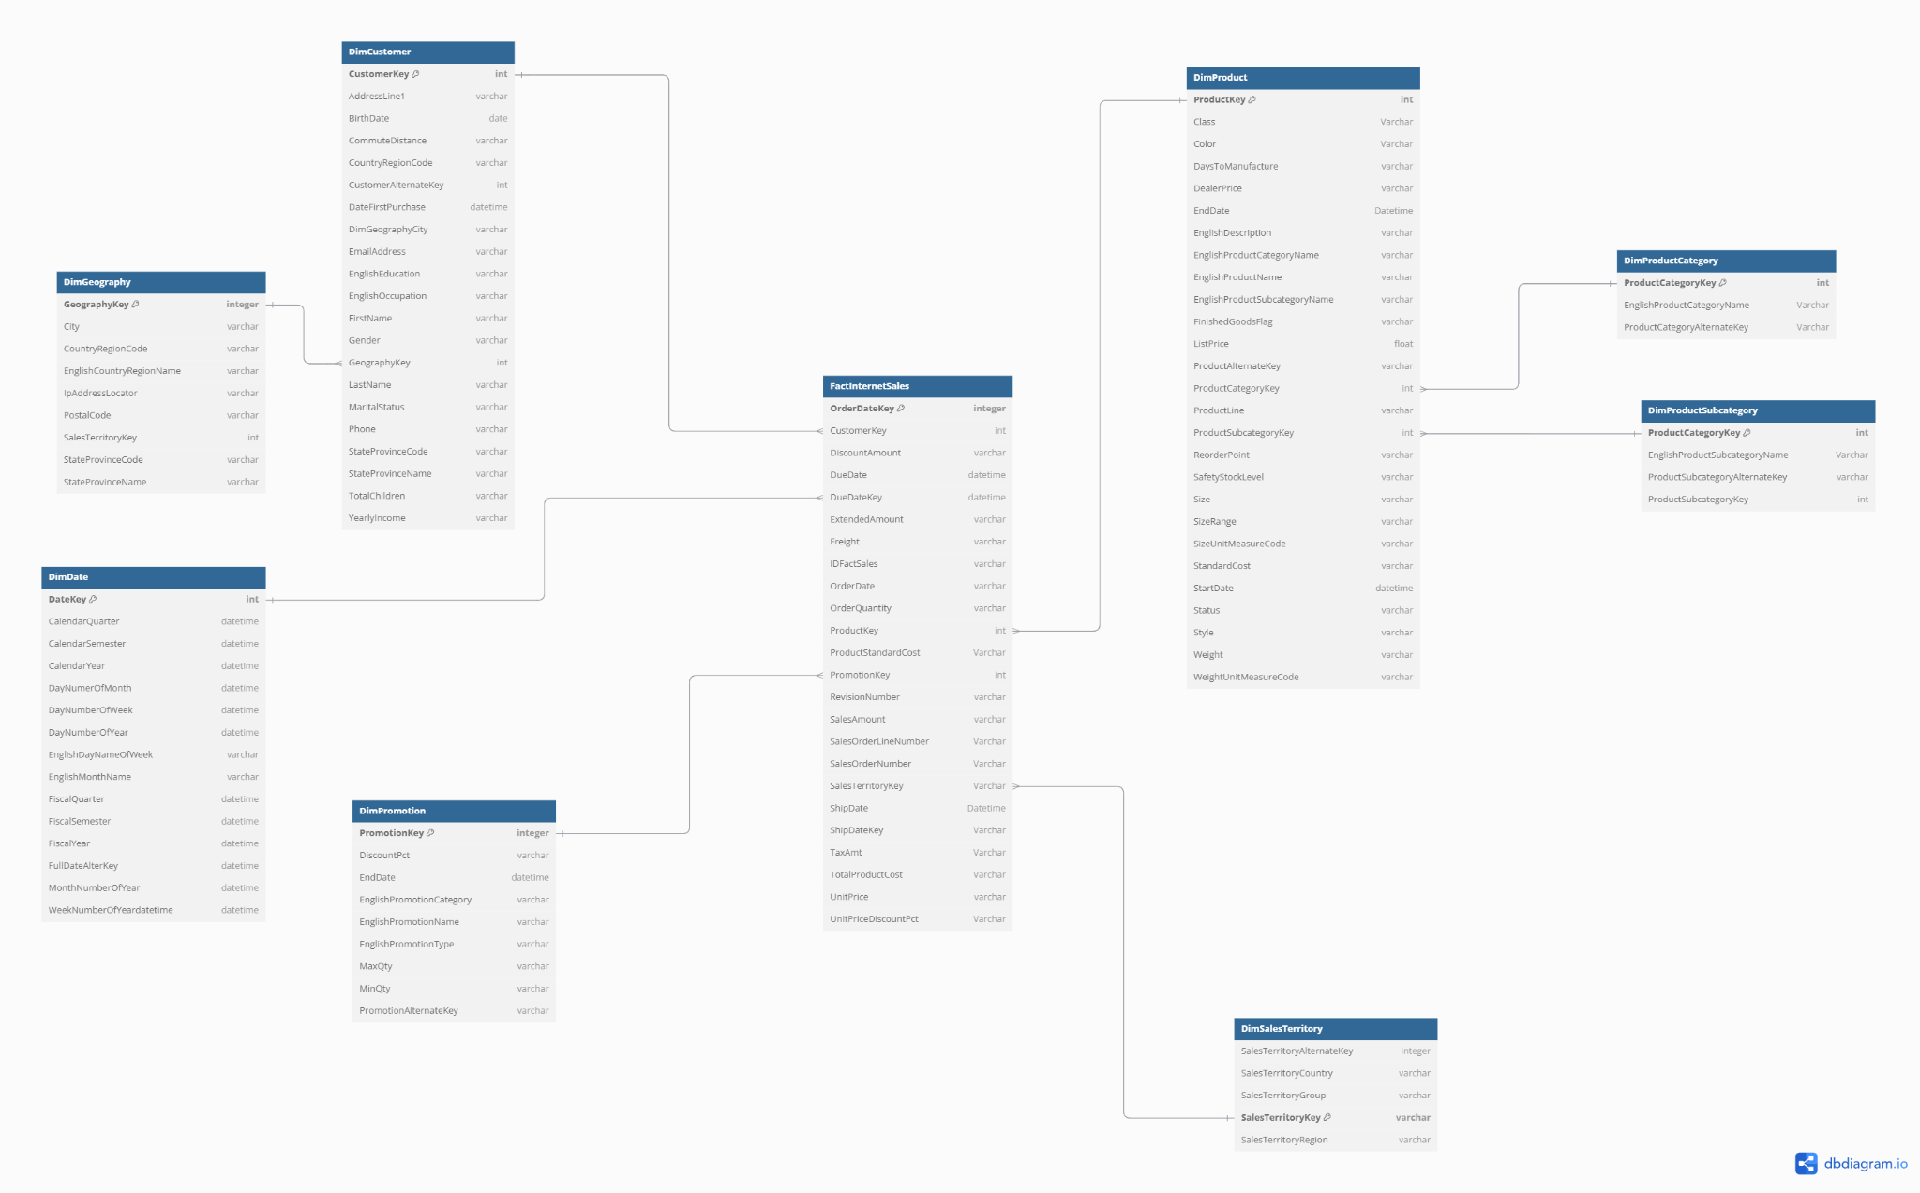

[Ver diagrama completo](https://dbdocs.io/todoloquebuscas.web/AdventureWords?view=relationships)

Mockup

Para el desarrollo del **mockup**, se proyectó inicialmente a partir de las respuestas que el cliente buscaba, lo que permitió crear posibles tableros. A medida que se fue conociendo más sobre el dataset y se adquirieron más herramientas de análisis, el diseño fue evolucionando, pero siempre manteniendo la línea original trazada al principio.

Entre los cambios realizados, por fines prácticos no se modificó la tipografía y en lugar de los tres tableros inicialmente proyectados, se desarrollaron dos. No obstante, se mantuvo la misma línea de colores para asegurar la coherencia visual del diseño.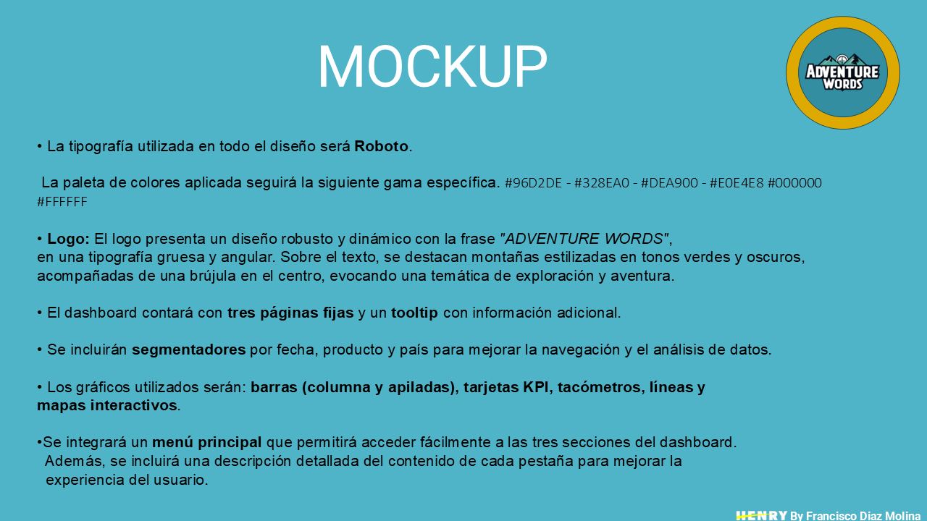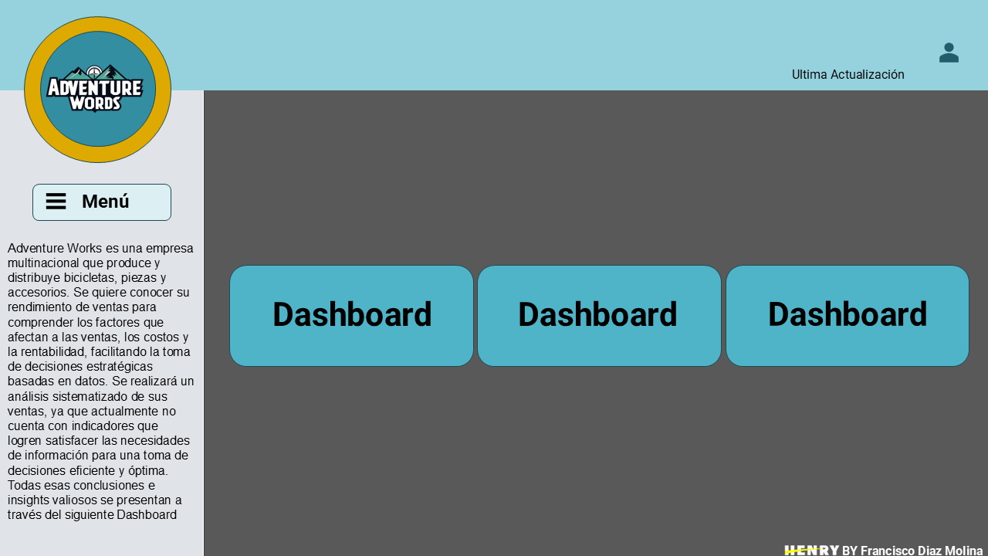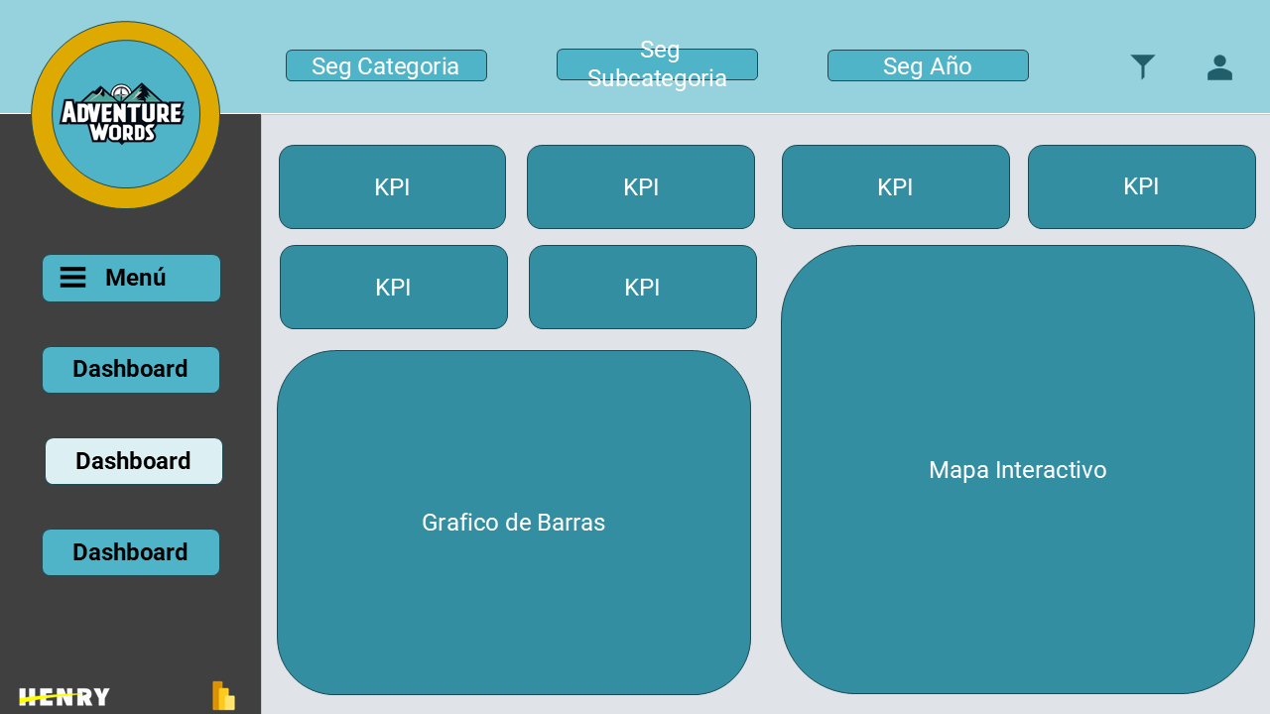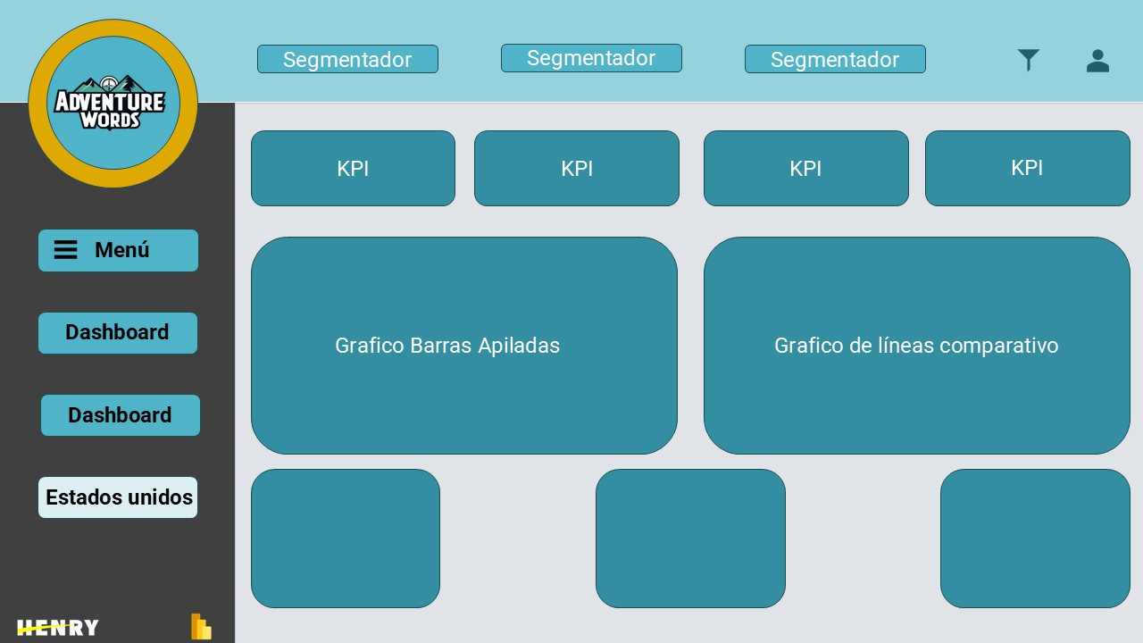

Dashboard

## HOME

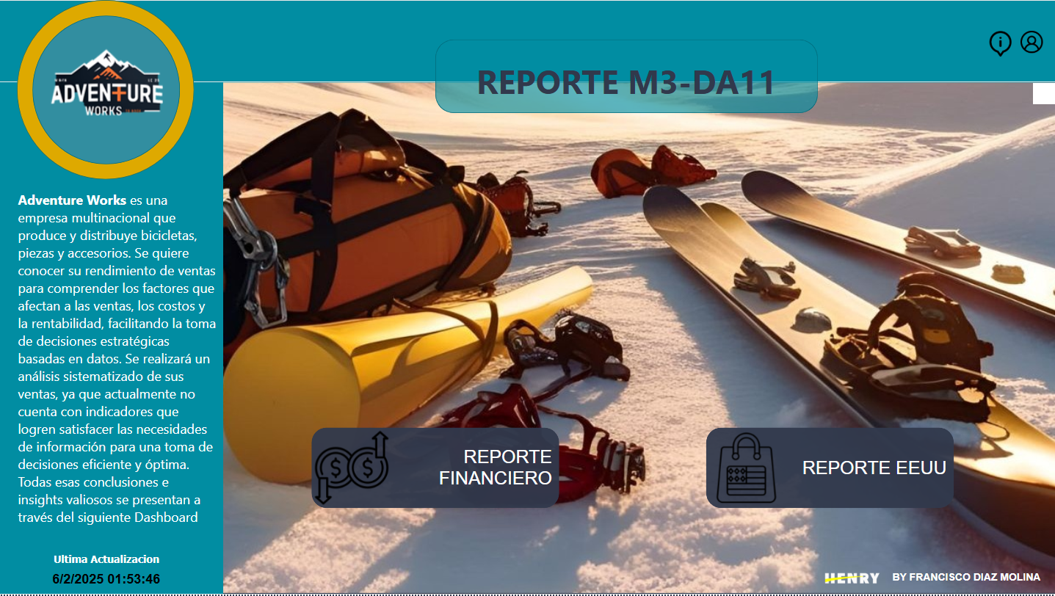

Se desarrolló un **home interactivo** con el propósito de proporcionar información clave y contextual sobre el tablero. En esta sección se incluyó el nombre del creador del tablero, la fecha de la última actualización, así como un resumen de las funciones principales de la empresa. Con el fin de mantener la coherencia visual, se respetaron los colores establecidos en el **mockup** original. Además, se incorporó una imagen que brinda una perspectiva visual sobre las finalidades y objetivos de la empresa, facilitando la comprensión del propósito detrás del análisis y los datos presentados. Este enfoque busca mejorar la usabilidad y proporcionar una experiencia más informativa y accesible para los usuarios.

## REPORTE FINANCIERO

Este tablero exhibe un informe financiero detallado, compuesto por cuatro tarjetas KPI, las cuales permiten comparar el rendimiento actual con el del período anterior. Incluye también un cuadro donde se muestra la cantidad de unidades vendidas. Además, presenta dos gráficos dentro de un mismo sector: uno de líneas, que ilustra los ingresos, costos y utilidad neta a nivel mensual, y otro de barras, que reporta la cantidad vendida por segmento (categoría y subcategoría). Se incorpora también un mapa de calor y, finalmente, cuatro tacómetros que reflejan los indicadores de ratio de costo operativo, porcentaje de costo, margen de utilidad bruta y margen de utilidad neta, todos comparados con su respectivo período anterior.

Este informe proporciona información valiosa, destacándose a primera vista que la empresa experimentó un excelente desempeño durante el año 2013. Aunque los costos operativos aumentaron, las ventas crecieron considerablemente, especialmente en los últimos meses del año, donde los ingresos alcanzaron un pico de hasta 2 millones de dólares mensuales. A lo largo del año, el producto más vendido en términos de volumen fue la Water Bottle de 30 Oz, pero lo que generó mayores ingresos, por un margen considerable, fueron las bicicletas de montaña, un producto que parece ser la especialidad de la compañía.

En cuanto a la distribución geográfica, Adventure Works vendió más productos en las region de Estados Unidos, seguida muy de cerca por otros mercados como el Australiano. Por último, la categoría de productos que más destaca dentro del portafolio es la de bicicletas.

## TOOLTIPS

Se ha incorporado una funcionalidad de *tooltips* al informe, la cual proporciona información detallada acerca de los productos más vendidos durante los períodos analizados. Esta herramienta está disponible tanto en el gráfico de utilidad segmentado por categorías y subcategorías como en el gráfico de líneas, donde se visualizan los ingresos, costos y utilidad neta diferenciados por mes.

Este *tooltips* permitió identificar productos que sobresalen por encima del resto, mostrando además su precio promedio. Se observa que los productos más vendidos generalmente tienen precios más accesibles en comparación con otros, lo que podría explicar su destacada posición en términos de volumen de ventas.

## REPORTE EEUU

Este informe contiene tres gráficos detallados. El primero es una tabla dinámica que presenta todas las variables analizadas, incluyendo el valor actual, el valor del período anterior, la variación nominal y la variación porcentual, segmentadas por provincia y ciudad. Mediante esta tabla, es posible realizar un análisis exhaustivo de costos, ingresos, cantidad vendida, gastos de envío, utilidad bruta y utilidad neta. El segundo gráfico combina columnas agrupadas y líneas: las columnas representan los costos de las ciudades que generaron los mayores ingresos, mientras que las líneas muestran el margen bruto porcentual en esas mismas ciudades. El tercer gráfico ilustra la variación porcentual interanual de los ingresos mes a mes, es decir, la fluctuación de los ingresos de un año a otro en el mismo mes.

En el análisis, se destaca que en Estados Unidos, las ventas son especialmente notables en los estados de California, Washington y Oregón. No solo son las regiones con la mayor cantidad de ventas, sino también aquellas que generaron los mayores ingresos y utilidad.

Asimismo, se observa una correlación entre los productos que generaron mayores ingresos en Estados Unidos (los cuales están ordenados de manera descendente en la gráfica) y los costos asociados a estos, al igual que el margen de utilidad bruta, el cual experimenta un crecimiento conforme disminuyen los costos.

Finalmente, en el análisis interanual mes a mes, se observa que en 2013, excepto en enero, los ingresos siempre superaron los del año anterior en el mismo período, lo que indica que para la empresa en Estados Unidos fue un año exitoso. En contraste, los años 2012 y 2014 no presentan los mismos resultados positivos, ya que los ingresos disminuyeron considerablemente. Cabe destacar que no se registraron ventas entre febrero y diciembre de 2014, lo que podría deberse a actualizaciones en el modelo de negocio de la empresa.